Ilustracja pomocnicza do wierszy i rozwiązywania kart pracy
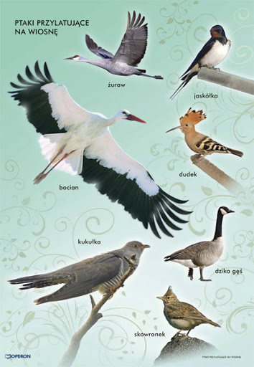

"Ptasie perypetie" Agata Bober

W ciepłych krajach afrykańskich, gdzie na zimę odlecieli,
Trzech przyjaciół się spotkało, by pomówić o niedzieli.

Pierwszy zaczął Pan Skowronek, co ze swego śpiewu słynął:
-Lećmy szybko wnet do Polski, bo nam dni wiosenne miną!
Wszak wiadomo nie od dzisiaj, że mym wielkim jest zadaniem
Wszem i wobec wyśpiewywać, Pani Wiosny powitanie.

- Ty mój drogi wciąż o pracy- wtrącił się czerwononogi.
Chciałbym jeszcze móc odpocząć, bo do Polski kawał drogi!
A poza tym, tam na miejscu, czeka mnie roboty szmat,
Gniazdo muszę znów zbudować, małym pomóc przyjść na świat.

-Wiem, co mówisz mój kolego- przemówiła wnet jaskółka.
Pracy w Polsce mam bez liku, bom nie jest jak ta kukułka
Co podrzuca innym dzieci, żeby później leniuchować.
Na najlepsze ptaki w Polsce, muszę dzieci swe wychować.

Wtem sfrunęła Pani Sójka, z listem w swoim małym dzióbku.
- Proszę czytać, bo znalazłam list ten w kwiatach, w mym ogródku.

Wziął list Bocian w skrzydła swoje i zaczyna czytać:
„Przylatujcie wy leniuchy, wiosnę trzeba witać!
Środek marca, a Was nie ma, zaraz będzie wielka draka,
Bo na niebie wciąż nie widać, powracającego ptaka!
Wiec pakujcie swe manatki i w daleką podróż sio!
P.S To ja, Wasz przyjaciel drogi, Pan Wróbelek Pio.”

Nie czekając ani chwili, w wielkim pędzie spakowane,
Wyruszyły w długą podróż, ptaki nieco skołowane.
Bo nie wiedzą co ich, czeka, gdy do Polski zawitają,
Strachu pełne swe kuperki, biedne ptaszki teraz mają!

„Powrót ptaków” Maria Konopnicka
Oj, z ufnością tu lecimy
Do tych cichych pól i gajów
Bo najlepiej w tej krainie
Śpiewać nam ze wszystkich krajów
Bo tu pola szumią kłosem
Bo tu łąki pachną wiosną
Bo tu wiśnie słodkie w sadach
I jagody w lasach rosną

